全国2012年4月高等教育自学考试
工程力学（二）试题

课程代码：02391
一、单项选择题(本大题共10小题，每小题2分，共20分)
在每小题列出的四个备选项中只有一个是符合题目要求的，请将其代码填写在题后的括号内。错选、多选或未选均无分。
1.图示结构中，AD杆D端作用水平力F，支座B 对折杆BC的约束力方向应为( )
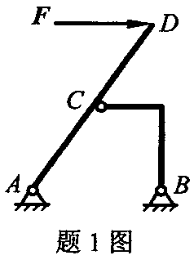
A.水平方向
B.沿BC连线
C.铅垂方向
D.沿BD连线
2.平面汇交力系如图所示，其合力应为 ( )
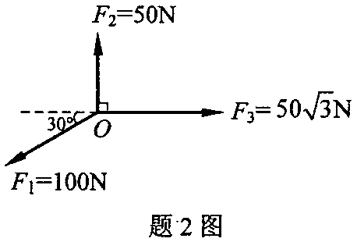
A.100N
B.50N
C.25N
D.0
3.图示外伸梁C端作用一个力偶，其力偶矩为m，
则B处支座反力大小应为 ( )
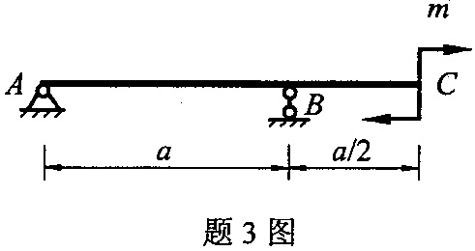
A.
B.
C.
D.
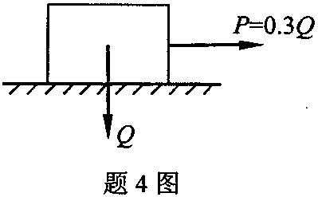
4.图示物块重量为Q，水平拉力P=0.3Q，若物块与水平面间摩擦系数f=0.35，则重物与水平面间的摩擦力应为 ( )
A.Q
B.0.35Q
C.0.3Q
D.0
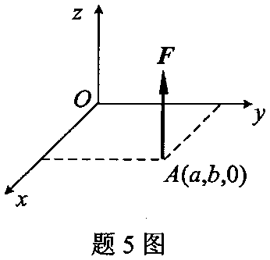
5.如图所示，铅垂力F的作用点A的坐标x_{A}=a，y_{A}=b，z_{A}=0，力F对三个坐标轴之矩大小应为 ( )
A.m_{x}(F)=Fa，m_{y}=(F)=Fb，m_{z}(F)=0
B.m_{x}(F)=0，m_{y}=(F)=Fa，m_{z}(F)=Fb
C.m_{x}(F)=Fb，m_{y}(F)=Fa，m_{z}(F)=0
D.m_{x}(F)=Fa，m_{y}=(F)=Fb，m_{z}(F)=
6.图示结构为 ( )
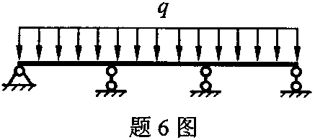
A.静定结构
B.一次超静定结构
C.二次超静定结构
D.三次超静定结构
7.材料的许用应力（n为安全系数），对于塑性材料，极限应力_{n}取材料的( )
A.屈服极限 B.弹性极限
C.比例极限 D.强度极限
8.图示矩形截面对z轴的静矩S_{z}为 ( )
A.
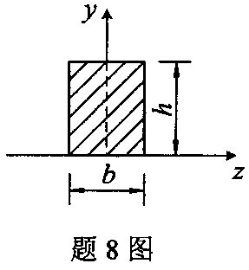
B.
C.
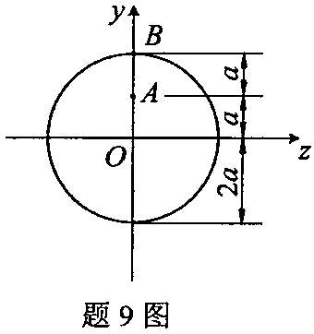
D.
9.图示某纯弯曲梁横截面上A点处的正应力为2MPa，z轴为
中性轴，则B点处的正应力为 ( )
A.2MPa
B.4MPa
C.6MPa
D.8MPa
10.图示梁跨中点C处的竖向位移为( )
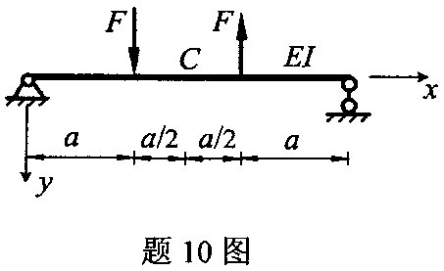
A.
B.0
C.
D.
二、填空题（本大题共10小题，每小题2分，共20分）
请在每小题的空格中填上正确答案。错填、不填均无分。
11.静力学中，当所选分离体（或称研究对象）包括两个或者两个以上物体时，其中各物体间的相互作用力称为______.
12.当平面任意力系有合力时，合力对作用面内任意点的矩，等于力系中各力对同一点之矩的______.
13.在考虑摩擦的平衡问题中，只要主动力合力作用线与接触面法线间夹角的正切值小于或等于静滑动摩擦系数，则无论主动力的合力多大，物体都能处于______.
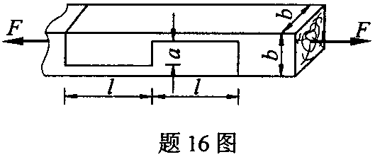
14.作用在刚体上同平面内的二力偶的等效条件
是______.
15.空间任意力系独立的平衡方程个数为______.
16.图示截面为正方形的木榫接头挤压面的面
积为______.
17.纯弯曲梁中性轴上的正应力为______.
18.在推导圆截面杆扭转的切应力公式时，需要综合考虑几何方面、物理方面和______.
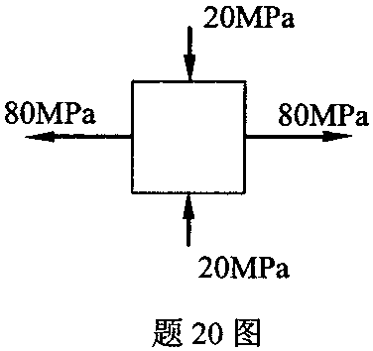
19.在单元体中，主应力作用的平面上的切应
力等于______.
20.某危险点处应力状态如图所示，则第三强
度理论的相当应力σ_{r3}=______.
三、简单计算题（本大题共4小题，每小题5分，共20分）
21.外伸梁上作用力及尺寸如图所示，求A和B处支座反力.
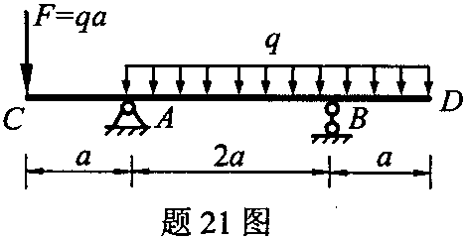
22.图示由三根直杆组成的空间支架，A、B、C、D处均为铰接，其AD和BD位于xOy平面内，CD杆与水平面夹角为60°，已知荷载F，求CD杆的拉力.
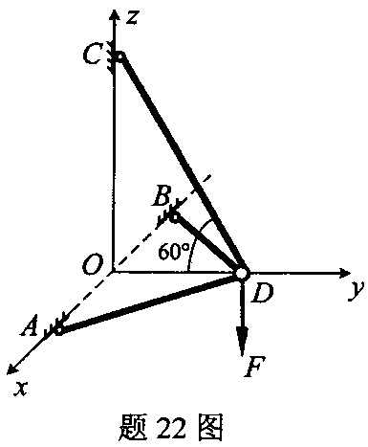
23.某点处于平面应力状态，如图所示。已知：σ_{x}=30MPa，σ_{y}=20MPa，z_{x}=10MPa，弹性模量E=2×10⁵MPa，泊松比μ=0.3.试求该点σ_{x}方向的线应变ε_{x}.
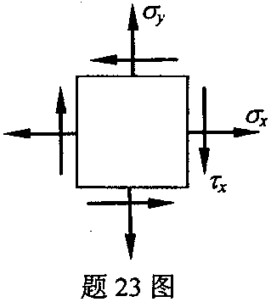
24.试画出图示简支梁的剪力图和弯矩图.已知F、a.
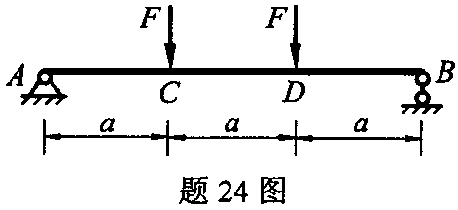
四、计算题（本大题共4小题，每小题10分，共40分）
25.结构如图所示，折杆CD在C处与简支梁AB铰接，在D处与斜面为光滑接触，已知F=100kN，q=40kN/m，斜面与水平面夹角为α=60°.求A和B处的支座反力.
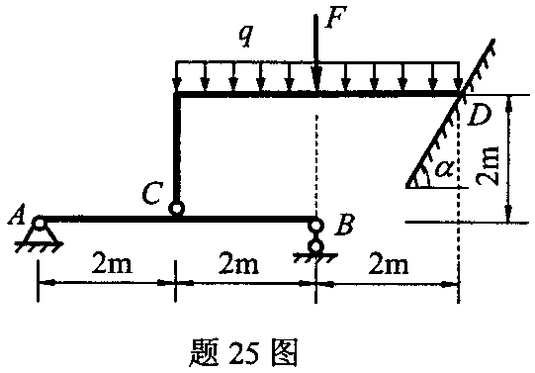
26.图示悬臂梁AB，在自由端B处受集中力偶m作用，试用积分法求B截面的转角和挠度.
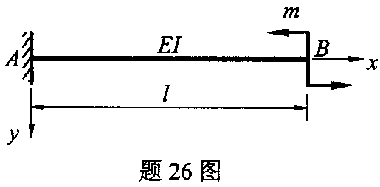
27.矩形截面悬臂梁如图所示，已知F₁=1kN，F₂=2kN，l=2m，b=100mm，h=200mm.试求梁的最大拉应力，并指明其位置.
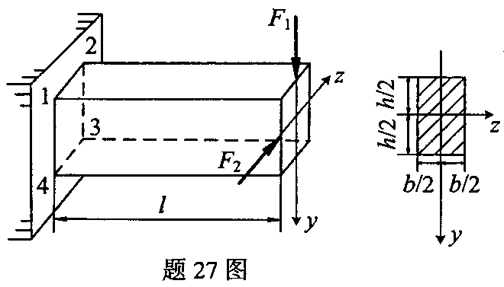
28.图示正方形铰接桁架，AB、BC、CD、DA四杆的抗弯刚度EI、横截面积A和长度a均相同，且均为细长杆.若桁架在面内失稳，求桁架达到临界状态时的力F.
